Варианты УТП:
Продажа новых и б\у морских контейнеров с доставкой по всей Украине
Новые и б\у морские контейнеры для организации рабочих, жилых, коммерческих и творческих пространств
Индивидуальный подбор морских контейнеров с доставкой за __ дней по Украине

Тоннаж | Страна | Состояние | В наличии | Бесплатный расчет*  Получить каталог  *Менеджер сориентирует по наличию контейнеров на складе и их стоимости в течение __ минут после того, как вы оставите заявку.

100+ контейнеров в наличии на складе в Одессе
Оплата по факту получения товара
Соответствие стандартам качества ISO 6346
Персональный менеджер

Что в каталоге

Морской контейнер 10 т  Предназначение: мини-склад, помещение для хранения инвентаря, пост охраны на предприятии или строительной площадке  Технические характеристики:  Размер (ДхШхВ): 2.99х2.44х2.59 м  Тоннаж: 10.13 т  Объем: 14.3 куб. м  Вес контейнера: 1.36 т  Рассчитать цену | 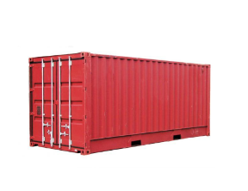

Морской контейнер 20 т

Предназначение: транспортировка грузов, складское помещение, бытовка на предприятии или строительной площадке.

Технические характеристики:
Размер (ДхШхВ): 6 x 2.4 х 2.5 м
Тоннаж: 21.9 т
Объем: 33.1 куб. м
Вес контейнера: 2.2 т

Рассчитать цену

Морской контейнер 40 т

Предназначение: транспортировка грузов, склад крупногабаритных товаров, торговая площадка.

Технические характеристики:
Размер (ДхШхВ): 12 x 2.6 х 2.9 м
Тоннаж: 24.4 т
Объем: 67 куб. м
Вес контейнера: 3.9 т

Рассчитать цену

Морской контейнер 45 т

Предназначение: транспортировка грузов, склад, офис, жилое или коммерческое помещение.

Технические характеристики:
Размер (ДхШхВ): 13,6 x 2.6 х 2.9 м
Тоннаж: 28.9 т
Объем: 85.7 куб. м
Вес контейнера: 4.6 т

Рассчитать цену

Блок с фото контейнеров, которые есть на складе + текст с гарантиями

Что вы получите

Сотрудники тщательно проверяют каждый контейнер, поэтому в ассортименте только исправные и полностью готовые к работе товары. Продаем герметичные контейнеры, с плотно закрывающимися дверями, ровным полом, исправными уплотнителями и замками. Контейнеры готовы к использованию сразу после покупки.

Мы показываем клиентам реальные контейнеры. Рекомендуем внимательно изучать фотографии товара и характеристики перед покупкой.

Познакомьтесь со SpetsBud Trade
__ лет продают морские контейнеры из Европы и Китая

Собственный склад
Выберите подходящий по тоннажности морской контейнер из тех, что есть в наличии на складе площадью ____. Вы можете приехать к нам лично или оценить товар в режиме онлайн по видеосвязи.

Оперативное выполнение заказов
Если подходящего контейнера нет на складе, привезем его под заказ в течение ___ дней.

Большой выбор контейнеров
Предлагаем новые и б/у морские контейнеры тоннажностью 10-45 т. Обновляем ассортимент _____.

Индивидуальный подход
Консультанты помогут подобрать морской контейнер под ваши нужды, а персональный менеджер проконтролирует все этапы, от оформления заказа до получения вами товара.

Быстрая доставка
Отправим морской контейнер со склада до вашего предприятия в течение __ дней после оформления заказа. Время доставки — ___ дней.

Удобные способы оплаты
Платите за контейнер сразу при оформлении заказа или при получении товара.

Блок с примерами реализованных проектов, с использованием контейнеров

От складов до офисов и жилых помещений
Наши клиенты используют морские контейнеры не только для транспортировки грузов.

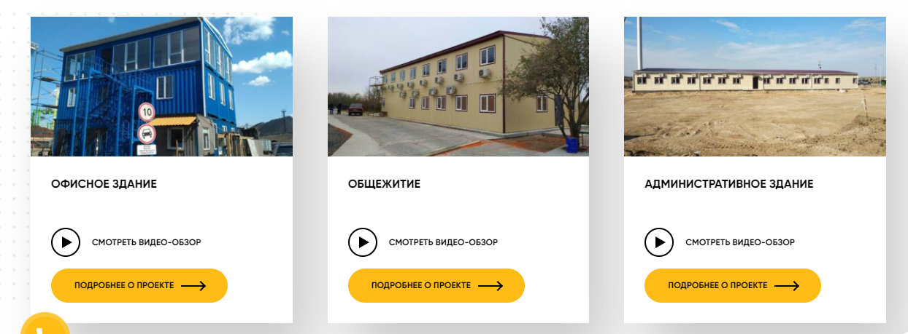

Бесплатный расчет* Получить каталог

*Менеджер сориентирует по наличию контейнеров на складе и их стоимости в течение __ минут после того, как вы оставите заявку.



___ клиентов со всей Украины

Блок с отзывами (скрины отзывов или отзывы со ссылками на профили в соцсетях клиентов / или виджет, чтобы подтягивались реальные отзывы)

Партнеры SpetsBud Trade



С чего начать

1. Консультация и расчет стоимости
__ минут
Оставьте заявку на расчет стоимости контейнера, или закажите обратный звонок для консультации с менеджером. В течение __ минут с вами свяжется менеджер и уточнит стоимость контейнера и прочие детали.

2. Оформление заказа
__ минут
Оставьте менеджеру данные для доставки и выберите способ оплаты.

3. Подготовка к отправке
__ дней
Сотрудники проверяют контейнер и готовят его к отправке. Вы также можете посетить наш офис или склад, чтобы самостоятельно удостовериться в качестве контейнеров. Адрес вы найдете в разделе «Контакты».

4. Доставка и установка
__ дней
Доставляем контейнер по вашему адресу, выгружаем и помогаем с установкой.

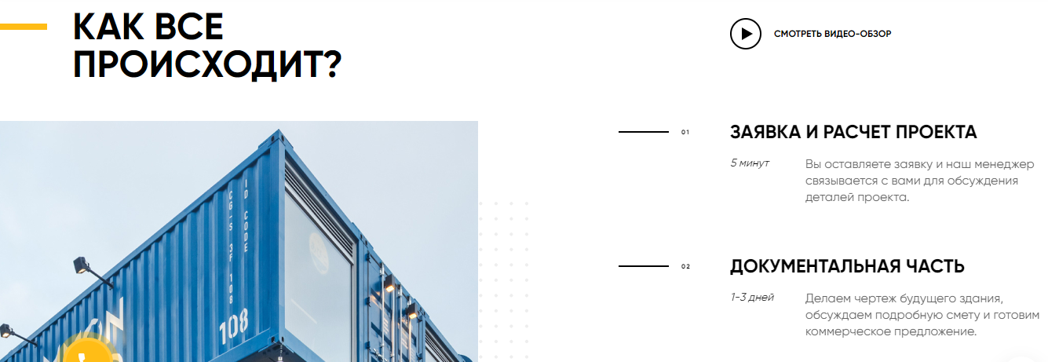

Нас часто спрашивают

1. Как долго прослужат контейнеры?
Срок службы зависит от состояния контейнера. Новые товары могут прослужить 50 лет с соответствующим обслуживанием.

2. Как вы доставляете контейнеры?
Мы сотрудничаем с такими проверенными логистическими компаниями, как ______. Они доставляют контейнеры по всей территории Украины. По желанию клиента, мы страхуем груз на время транспортировки.

3. Контейнеры в наличии или нужно заранее заказывать?
На нашем складе более 100 контейнеров, также возим товары под заказ.

4. Как быстро я могу купить контейнер?
Если он есть на складе, то оформление заказа и доставка займет __ дней.

5. Где находится ваш склад?
Наш склад находится по адресу:

6. Где находится ваш офис?
Наш офис находится по адресу:

7. Как оплатить контейнер?
Вы можете оплатить контейнер наличным и безналичным способом, при оформлении заказа или при получении.

8. Могу я арендовать контейнер?
Нет, мы не сдаем контейнеры в аренду.

Контакты + форма обратной связи

Подберем контейнер под ваши задачи за ___ минут

Подобрать

